院 系 移动信息工程学院 学 号 14353205 姓 名 刘万里
【实验题目】HTML&CSS实验(3)
【实验目的】掌握CSS选择器的使用方法。
【调试工具】浏览器和编辑器。三种可选编辑方式：
(1) 本地调试：记事本
(2) 在线调试：http://172.18.187.11:8080/lab/html3/index.jsp
(3) 新在线调试：http://172.18.187.11:8080/lab/html3/index.html

【提示事项】
* 可以用Window画图选择近似的颜色
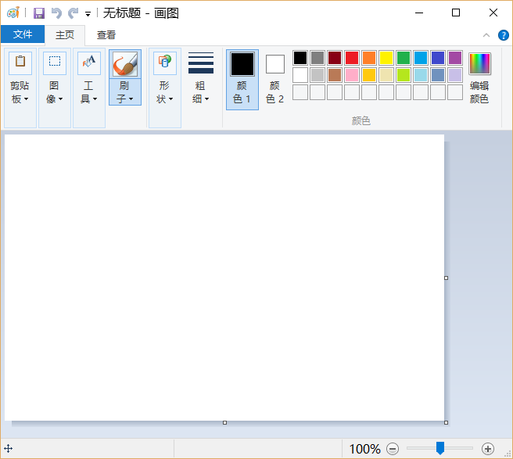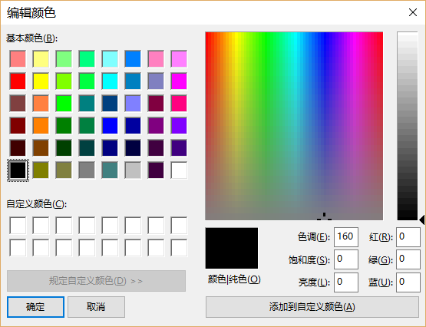
* 利用浏览器的缩放功能可以一次截到整个内容
* 新在线调试可以调整格式，可以同屏显示结果。去颜色再调整格式可以清除乱码。
* 新在线调试在拷贝源码前要去颜色。
* 新在线调试利用浏览器的缩放功能可以缩小执行结果并通过字体设置放大源码部分：
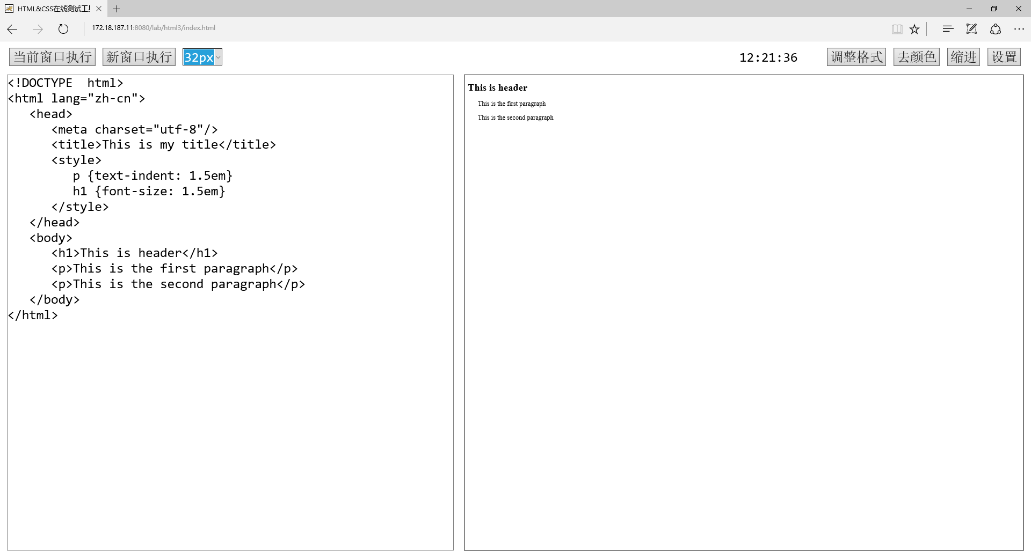
执行结果
源码
最终截屏要点击新窗口执行，然后在新窗口中截屏。

【实验内容】
本次实验不使用单个子女选择器（nth-child）和子女类型选择器（nth-of-type）。
1、为网页song1.html加上选择器后尽量得到如下效果(文字)：
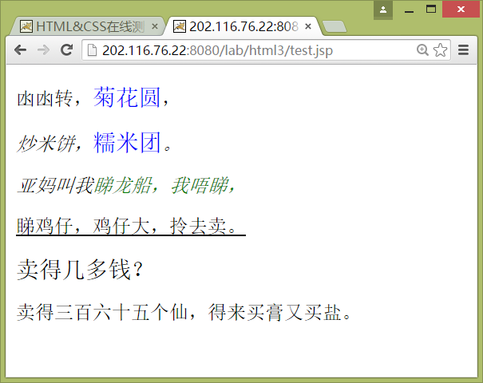
完成后进行保存(song1.html)并截屏浏览器(ctrl+alt+PrintScreen)：
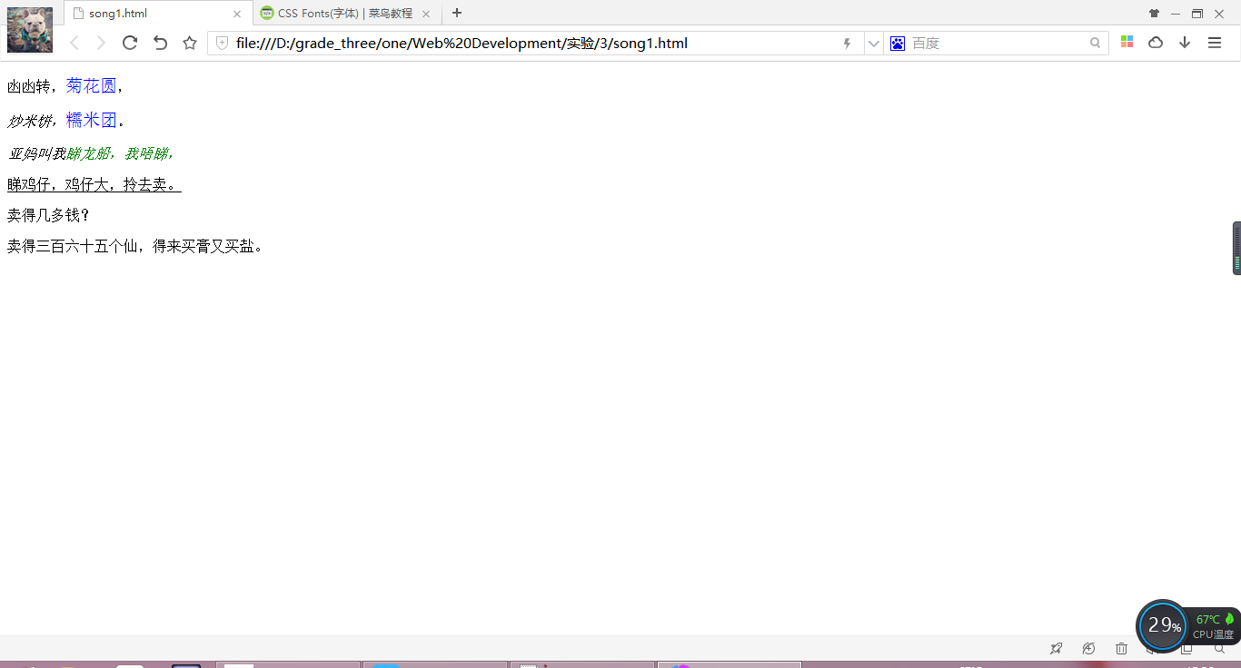
样式表：
<style type="text/css">
span{color:green;}
p em{color:blue;}
.b{font-style:italic;}
em{font-style:normal;}
p em{font-size:larger;}
#c{text-decoration:underline;}
</style>
2、为网页song2.html加上选择器后尽量得到如下效果：
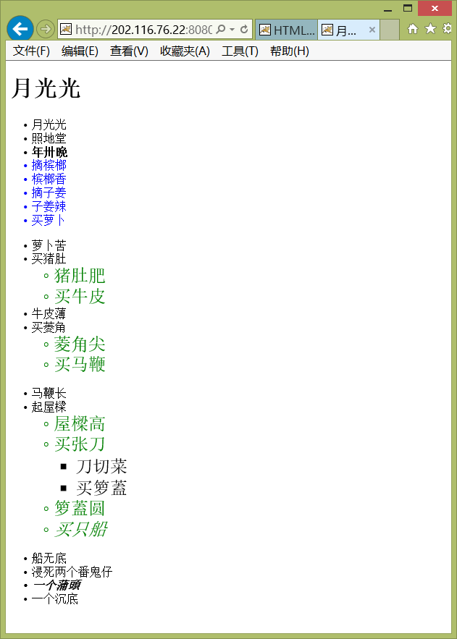
完成后进行保存(song2.html)并截屏浏览器：
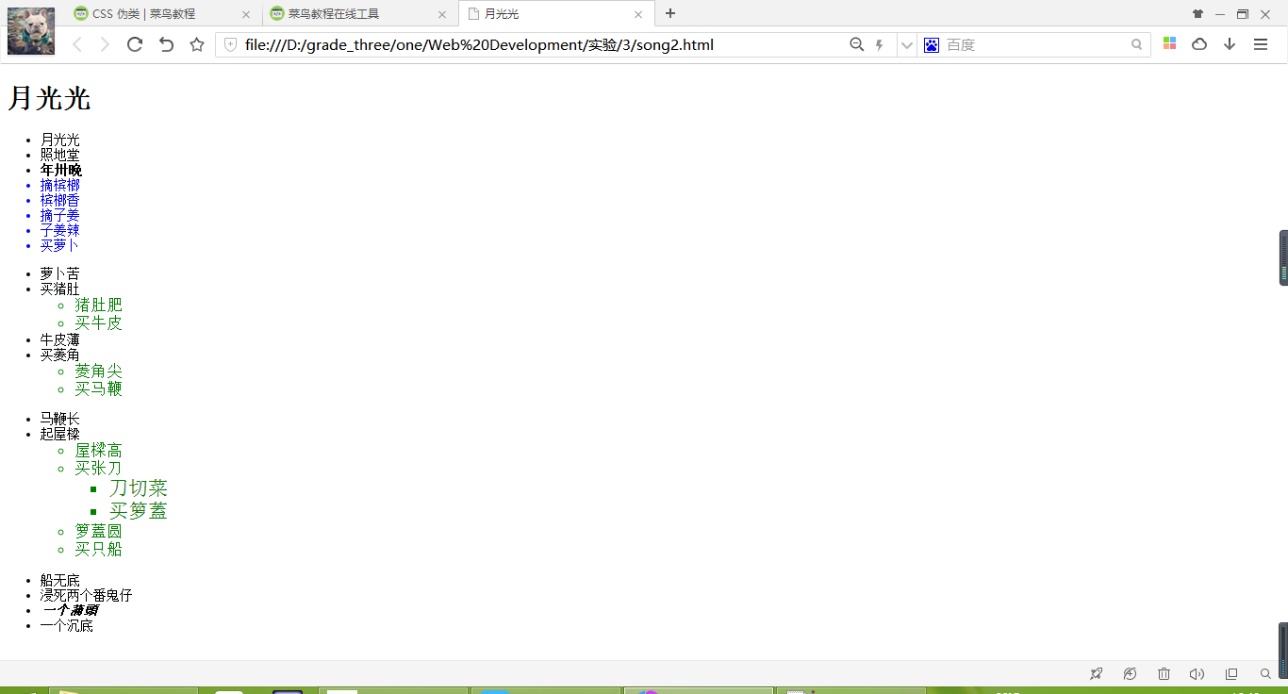
样式表：
<style type="text/css">
li.first~ul>li{font-size:larger;}
ul#first>li.first+li+li,#last{font-weight:bold;}
li.first~ul>li{color:green}
#last{font-style:italic}
ul#first>li.first~li~li~li{color:blue}
</style>
3、为网页song3.html加上选择器后尽量得到如下效果：
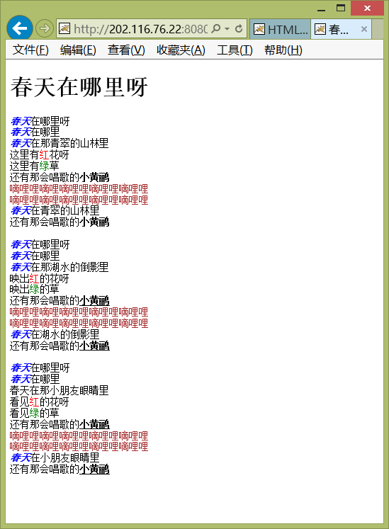
完成后进行保存(song3.html)并截屏浏览器(ctrl+alt+PrintScreen)：
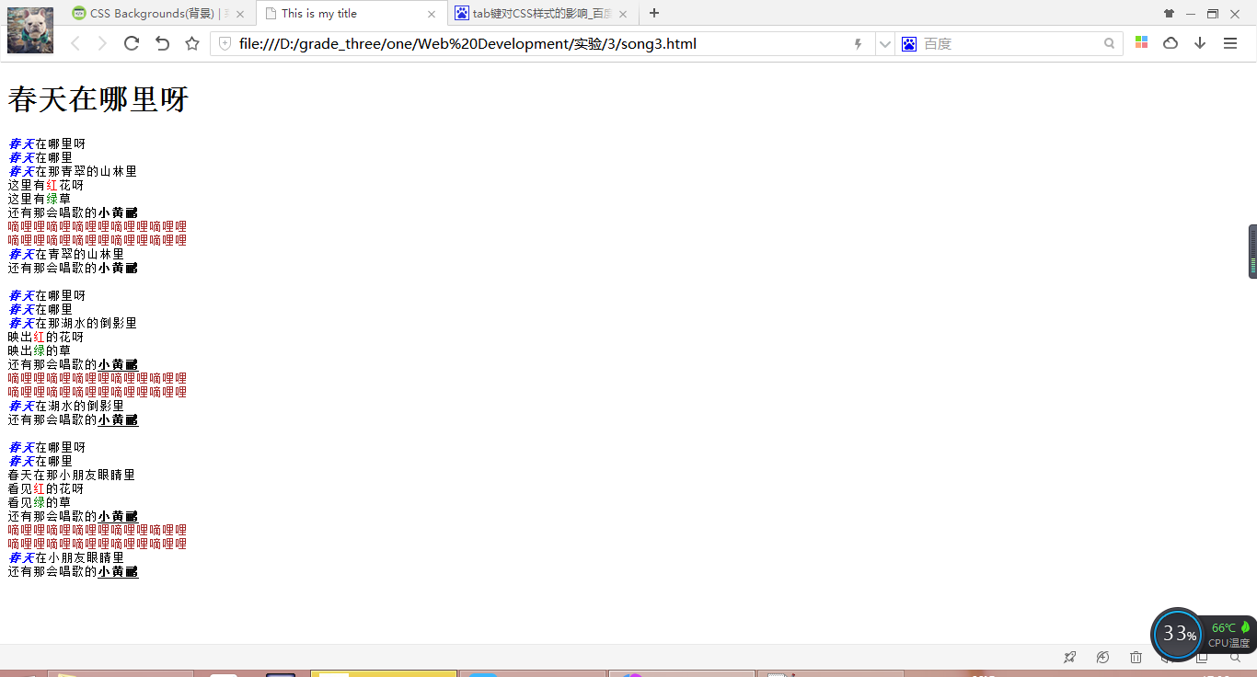
样式表：
<style type="text/css">
em{font-weight:bolder;}
em{color:blue;}
b+span{color:brown;}
em+span{color:red;}
em+span+span{color:green;}
b~b~b{text-decoration:underline;}
</style>
4、为网页song4.html加上属性选择器（利用title属性）后尽量得到如下效果：
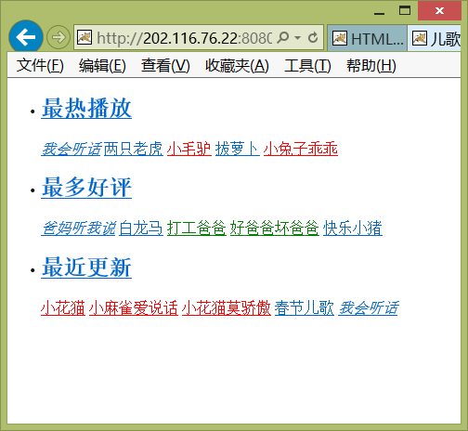
完成后用文件song4.html保存该网页并截屏浏览器(ctrl+alt+PrintScreen)：
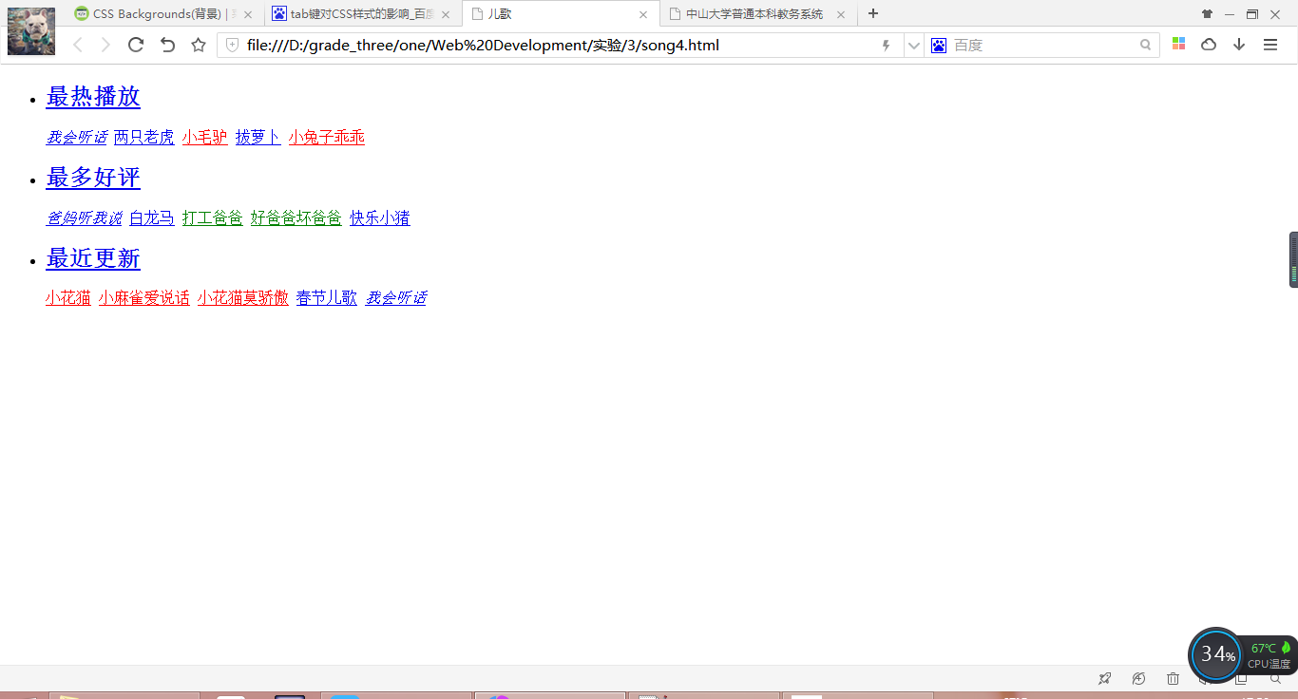
样式表：
<style type="text/css">
[title="小毛驴"],[title="小兔子乖乖"],[title="小花猫"],[title="小麻雀爱说话"],[title="小花猫莫骄傲"]{color:red}
[title="打工爸爸"],[title="好爸爸坏爸爸"]{color:green}
[title="我会听话"],[title="爸妈听我说"]{font-style:italic}
</style>
【完成情况】
是否完成了这些步骤？(√完成 ×未做或未完成)
1 [√ ] 2 [√ ] 3 [√ ] 4 [√ ]

【实验体会】
写出实验过程中遇到的问题，解决方法和自己的思考;并简述实验体会（如果有的话）。
对自己不熟悉而遗落的知识点进行记录，整理
- p em <!-- 选取所有插入到p元素的em元素 -->
#c id选择器
.b 类选择器
2. > 选择子孙元素
+ 相邻近的下一个兄弟元素
~ 选中后面的全部兄弟元素
， 或运算符
3.遇到的样式中：
em{font-weight:bolder;}
em{color:blue;}
第二个并没有变蓝的效果，但是如果2个调换位置，则变蓝的同时也加粗了。经测试是第二个选择器并没有选中em标签，经助教知道是因为em前面有一个tab符。
4.[title=””] 选中title为那个字符串的标签

